**Диагностика профессиональных компетенций:**

**учителя биологии**

**Инструкция по выполнению диагностической работы**

Диагностическая работа состоит из 5 заданий и ситуационные задачи («кейсы»). В ходе выполнения диагностической работы необходимо руководствоваться краткой инструкцией, которая прилагается к каждому заданию. При выполнении заданий можно пользоваться черновиком, который обязательно сдается организатору вместе с выполненной диагностической работой. Записи в черновике не учитываются при оценивании работы.

Максимальное время выполнения диагностической работы – 60 минут.

Желаем успехов!

Ответы на задания запишите в поля ответов в тексте работы.

В случае записи неверного ответа зачеркните его и запишите рядом новый.

**ПРЕДМЕТНАЯ ЧАСТЬ**

**Задание 1** является составным и представлено в виде двух тестовых заданий напоминания.

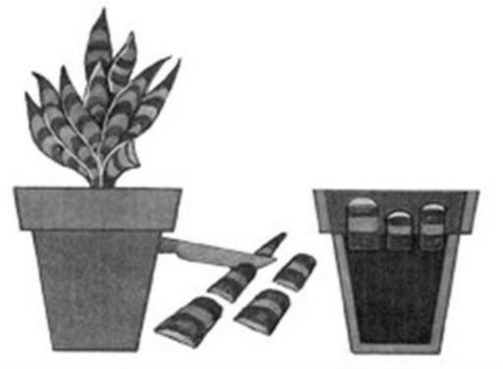**Задание 1.1.** Рассмотрите рисунок, на котором цветовод с помощью ножа приготавливает листовые черенки, которые высаживаются в отдельный горшок.

Какое свойство живых систем иллюстрирует деятельность садовода? *(тестовое задание напоминания ответа)*

Ответ:

**Задание 1.2.** Приведите пример процесса, иллюстрирующего подобное свойство у животных *(тестовое задание напоминания ответа).*

Ответ:

**Задание 2** является составным и представлено в виде двух тестовых заданий напоминания и сличения (соответствия).

**Задание 2.1.** Каким номером на рисунке обозначено сердце, появившееся у первых истинных наземных позвоночных? *Тестовое задание напоминания.*

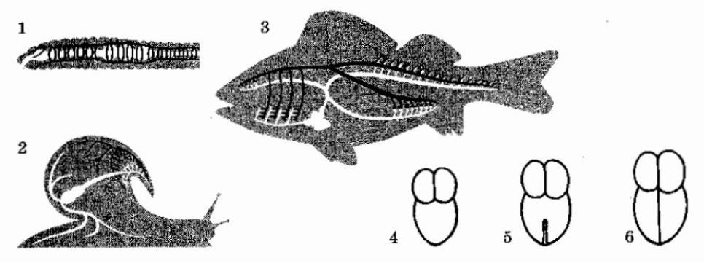

Ответ:

**Задание. 2.2.** Установите соответствие между характеристиками и органами кровообращения, обозначенными на рисунке выше цифрами 1, 2, 3, 4: к каждой позиции, данной в первом столбце, подберите соответствующую позицию из второго столбца (*тестовое задание сличения (соответствия) ответов).*

|  |  |
| --- | --- |
| ХАРАКТЕРИСТИКИ | ОРГАНЫ  КРОВООБРАЩЕНИЯ |
| А) кровеносная система незамкнутая | 1) 1 |
| Б) появление второго круга кровообращения | 2) 2 |
| В) функцию сердца выполняют специальные сосуды | 3) 3 |
| Г) кровь из единственного желудочка поступает к жабрам | 4) 4 |
| Д) в газообмене принимает участие мантийная полость |  |
| Е) кровь изливается в лакуны |  |

|  |  |  |  |  |  |  |
| --- | --- | --- | --- | --- | --- | --- |
| Ответ: | А | Б | В | Г | Д | Е |
|  |  |  |  |  |  |

**Задание 3.** Татьяна решила измерить содержание сахарозы в клубне картофеля. Для этого она поместила кусочки клубня картофеля одинакового размера в растворы сахарозы разной концентрации. Измерялась масса кусочков картофеля до погружения в раствор и после выдерживания в растворе в течение 2 часов. Оказалось, что при концентрации сахарозы 0,1 и 0,2 моль/л масса кусочка картофеля увеличилась, при концентрации 0,3 моль/л не изменилась, а при концентрации 0,4 и 0,5 моль/л – уменьшилась.

Какова концентрация сахарозы в клубне картофеля? Объясните, почему в растворах с концентрацией 0,1 и 0,2 моль/л масса кусочков увеличилась *(задание с развернутыми элементами ответа).*

**Задание 4.** Найдите три ошибки в приведённом тексте. Укажите номера предложений, в которых они допущены, объясните их *(задание с развернутыми элементами ответа).*

(1)Белки — это нерегулярные биополимеры, мономерами которых являются нуклеотиды. (2)Остатки мономеров соединены между собой пептидными связями. (3)Последовательность мономеров, удерживаемая этими связями, формирует первичную структуру белковой молекулы. (4)Следующая структура — вторичная, удерживается слабыми гидрофобными связями. (5)Третичная структура белка представляет собой скрученную молекулу в виде глобулы (шара). (6)Удерживается такая структура водородными связями.

**Задание 5.** Рассмотрите рисунки 1, 2 с изображением видоизменённых корней моркови. Как называют данное видоизменение корня? Какой агротехнический приём необходимо использовать человеку для снижения вероятности деформации корня моркови, изображённого на рисунке 1? *Задание с развернутыми элементами ответа.*

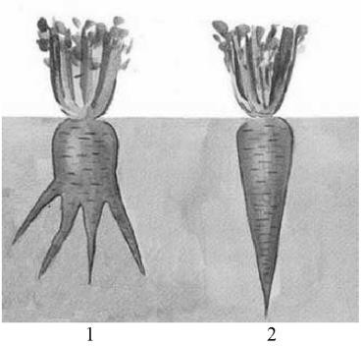

Ответ:_______________________________________________________________________________________________________________________________________________________________________________________________________________________________________________________________________________________________________

**МЕТОДИЧЕСКАЯ ЧАСТЬ**

*Методическая часть диагностической работы состоит из двух ситуационных задач («кейсов»). Ответы на задания запишите ниже в специально отведённом для этого поле. Ответы записывайте четко и разборчиво.*

**Задание 1.** *Ситуационная задача («кейс»).*

*Описание ситуации.* Ученик 9 класса выполнял задания Основного государственного экзамена по биологии. Ознакомьтесь с заданием, критериями его оценивания и работой ученика

***Работа ученика***

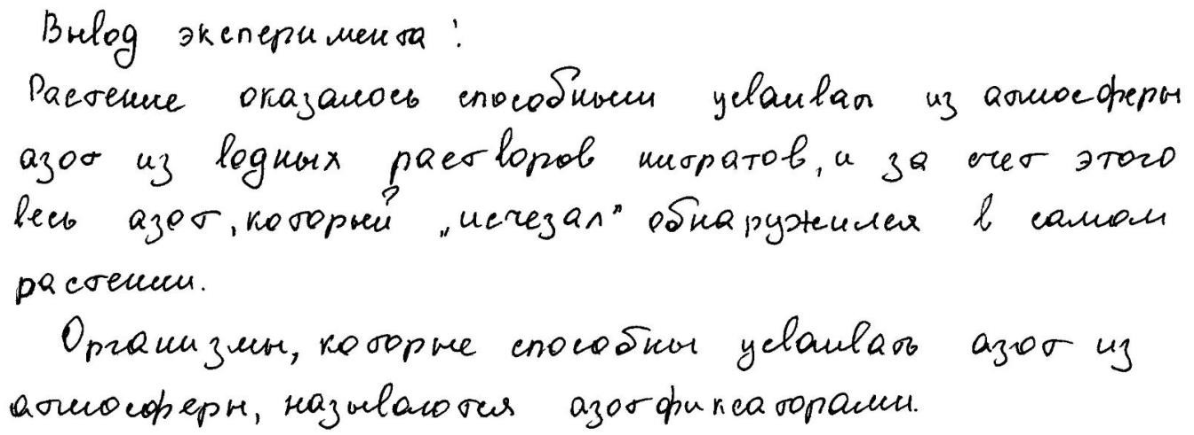

*Задание.* Проверьте работу ученика в соответствии с предложенными критериями и выставьте итоговый балл за задание. Обоснуйте выставленную отметку. Опираясь на результаты овладения учеником биологическими знаниями и умениями, предложите варианты дальнейшей работы с ним**.**

***Задание и критерии его оценивания***

Французский учёный Ж.Б. Буссенго провёл следующий эксперимент. Он взял растение и посадил его в горшок под стеклянный герметичный колпак, в котором экспериментатор заменил воздух газовой смесью, состоящей из кислорода, углекислого газа и других газов, но без азота, и стал наблюдать. В течение всего опыта учёный поливал растение водным раствором нитратов. По его окончании оказалось, что сколько азота

«исчезает» из раствора нитратов, столько же обнаруживается в самом растении. Какой вывод можно сделать из эксперимента? Какие организмы способны усваивать азот из атмосферы?

|  |  |
| --- | --- |
| Содержание верного ответа и указания к оцениванию  (допускаются иные формулировки ответа, не искажающие его смысла) | Баллы |
| Правильный ответ должен содержать следующие элементы:   1. растения усваивают азот из почвы, а не из воздуха   **ИЛИ** растения используют азот в виде нитратов, а не других соединений;   1. азотфиксирующие бактерии   **ИЛИ** цианобактерии |  |
| Ответ включает в себя два названных выше элемента и не содержит  биологических ошибок | 2 |
| Ответ включает в себя только один из названных выше элементов, который не  содержит биологических ошибок | 1 |
| Ответ неправильный | 0 |
| Максимальный балл | 2 |

**Задание 2.** *Ситуационная задача («кейс»).*

*Описание ситуации.* В контрольных измерительных материалах ОГЭ по биологии было дано задание:

Проанализируйте таблицу «Типы морфологических адаптаций». Заполните пустые ячейки таблицы, используя понятия и примеры, приведённые в списке. Для каждой ячейки, обозначенной буквой, выберите соответствующее понятие или соответствующий пример из предложенного списка.

ТИПЫ МОРФОЛОГИЧЕСКИХ АДАПТАЦИЙ

|  |  |  |
| --- | --- | --- |
|  | Характеристики | Примеры |
| Предупреждающая окраска | (Б) | Клоп-солдатик, шмель |
| (А) | Контрастные пятна или полосы, имитирующие игр  света-тени | Бурундук, тигр |
| Мимикрия | Окраска незащищённых животных, подражающая  окраске защищённых | (В) |

СПИСОК ПОНЯТИЙ И ПРИМЕРОВ:

1. окраска и форма животного, имитирующие объекты внешней среды
2. яркая окраска в сочетании с ядовитыми железами
3. незаметные на фоне среды окраска и форма животных
4. божья коровка и оса
5. заяц-беляк и заяц-русак
6. муха осовидка и бабочка стеклянница
7. сплошная окраска
8. расчленяющая окраска

Запишите в таблицу выбранные цифры под соответствующими буквами.

|  |  |  |  |
| --- | --- | --- | --- |
| Ответ | А | Б | В |
|  |  |  |

Среди ответов, которые дали выпускники, были такие:

286

826

824

816

*Задание.* Укажите среди приведенных все неверные ответы и для каждого перечислите возможные ошибки, в результате которых они получены. Предложите способы предупреждения подобных типичных ошибок обучающихся.

***Благодарим за участие в диагностике профессиональных компетенций педагогических работников!***

Задания оцениваются по степени полноты и обоснованности ответа, соответствию профессиональному стандарту